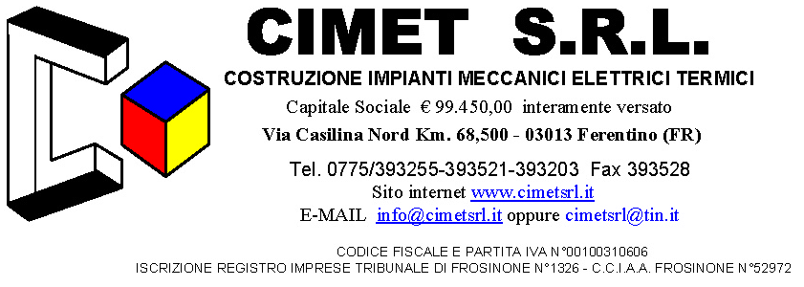

COMMITTENTE
REM S.r.l.
Via Ferruccia n°12/B
03010 Patrica (FR)
_________________________________________________________PROGETTO
IMPIANTO ASPIRAZIONE ED ABBATTIMENTO POLVERI
PER CABINA DI VERNICIATURA
__________________________________________________________________________
TITOLO
MANUALE D’USO E MANUTENZIONE

ELABORATO
2011 – MM05 - 01

INDICE

1 PREMESSA 3
2 DESCRIZIONE DELL’IMPIANTO Errore. Il segnalibro non è definito.
3 MESSA IN FUNZIONE IMPIANTO Errore. Il segnalibro non è definito.
4 UTILIZZO DELL'IMPIANTO ………………………………………………………………..4
5 ANOMALIE ……………………………………………………………………………………5
6 MANUTENZIONE……………………………………………………………………………..5

PREMESSA
Il presente manuale descrive nello specifico i termini di utilizzo dell'impianto di aspirazione ed abbattimento polveri a servizio della nuova cabina di verniciatura del reparto produzione del nuovo stabilimento di proprietà della Soc. REM S.R.L. a Patrica (Fr) in Via Ferruccia n°12/B.
L’impianto è stato consegnato privo dell’impianto elettrico, realizzato direttamente dalla committente, pertanto questo manuale si occuperà di descrivere il solo uso e manutenzione degli impianti meccanici.
Il locale cabina di verniciatura è localizzato all’interno dello stabilimento come riportato nella pianta ed è stato costruito dalla committente per i suoi usi di produzione.

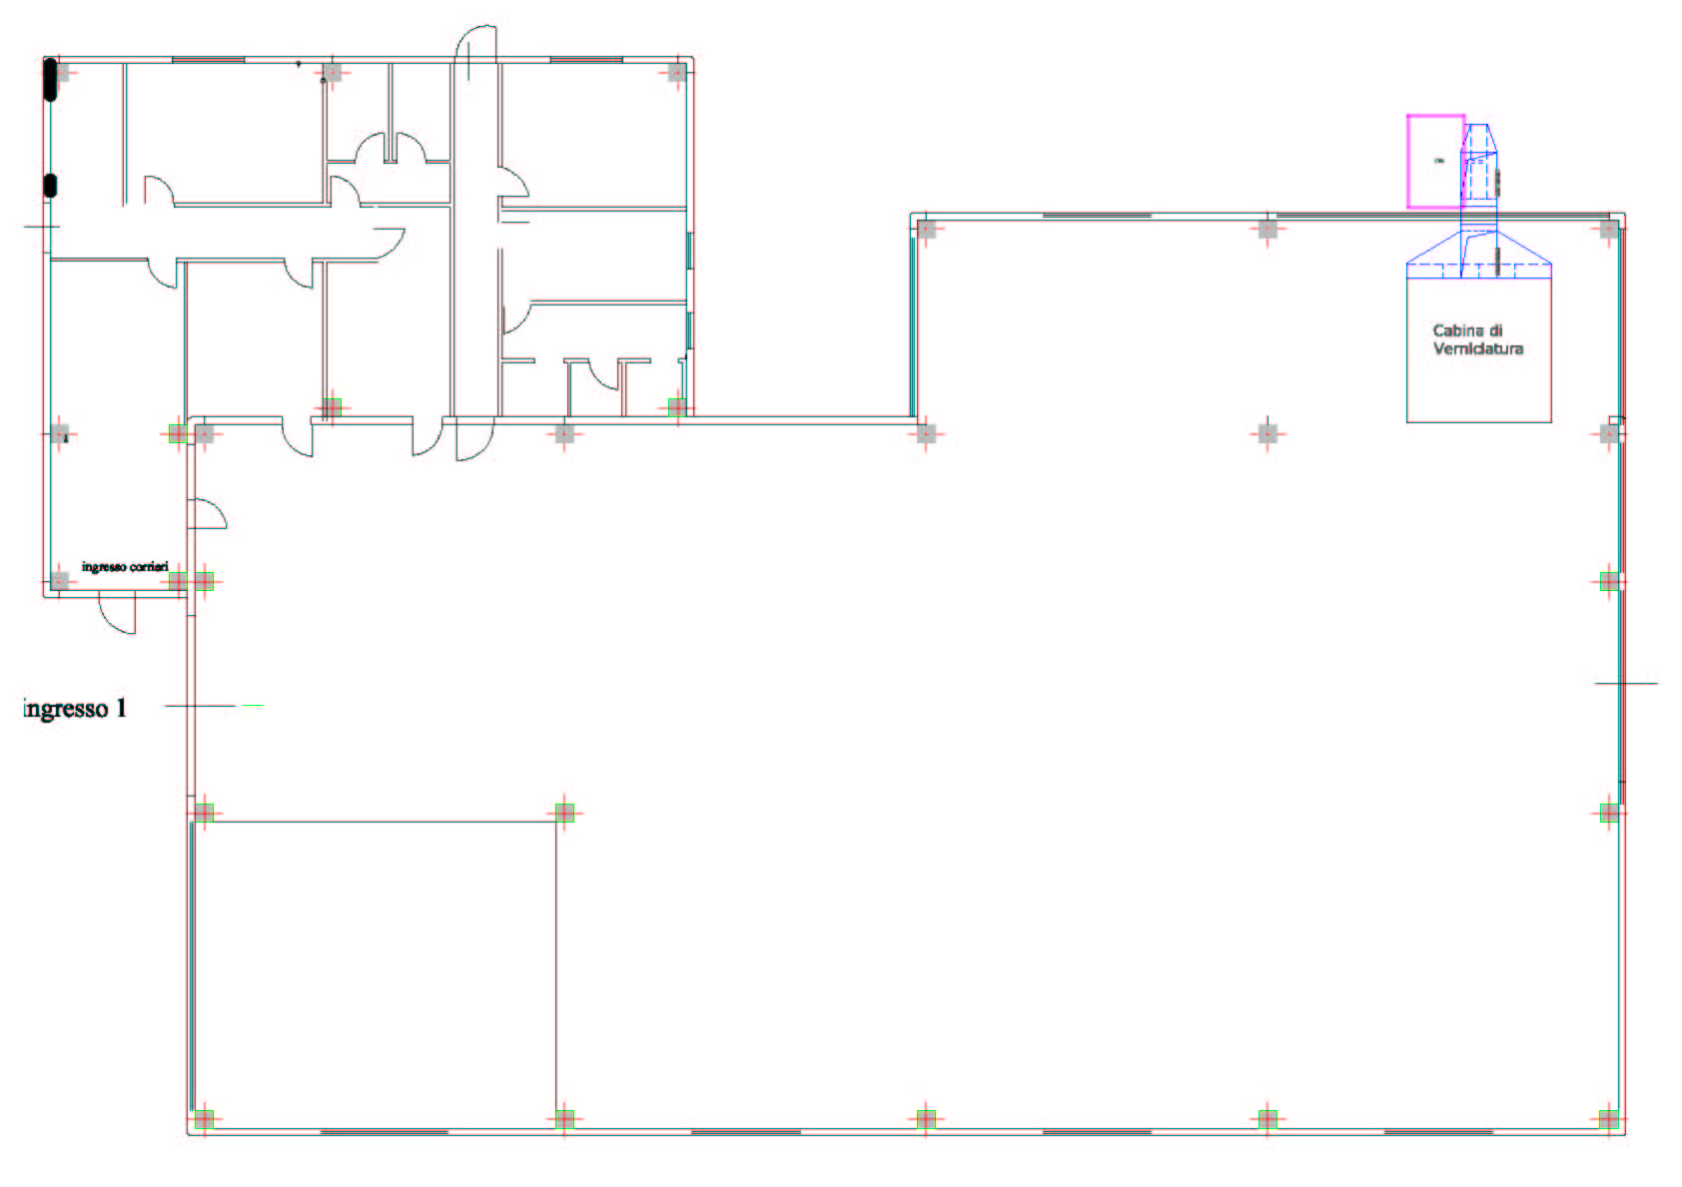

DESCRIZIONE DELL’IMPIANTO
L’impianto di aspirazione dell’aria è composto da canalizzazioni di ripresa dell’aria con abbattimento a quadrupla filtrazione.
I° filtrazione grossolana per grandi particelle di vernice (lamiere acciaio inox forellinate)
II° filtrazione ad acqua con abbattimento ad umido (velo d’acqua ed ugelli nebulizzatori)
III° filtrazione a secco con filtri in fibra minerale (filtri a cassetto esterni al locale)
IV° filtrazione a secco con filtri a carbone attivo (cartucce con pellets all’interno della macchina aspirante)

MESSA IN FUNZIONE IMPIANTO
Alla prima accensione dell’impianto, ed anche alle successive, l’operatore deve assicurarsi che sussistano le seguenti condizioni:
- La girante dei ventilatori abbia il verso corretto di rotazione
- I filtri di tutte le sezioni filtranti, di cui al punto “2” siano installati correttamente
- La vasca del circuito ad umido sia riempita d’acqua
- Le pompe del circuito ad umido abbiano il verso corretto di rotazione
- Le valvole del circuito ad umido siano aperte
- Assistenza di un elettricista responsabile all’avviamento dell’impianto
- Chiusura della porta della cabina di verniciatura dopo aver inserito il pezzo da trattare

UTILIZZO DELL’IMPIANTO
Prima e durante l’operazione di verniciatura l’operatore deve osservare obbligatoriamente le seguenti direttive di sicurezza:
- Indossare la mascherina protettiva adatta studiata con il RSPP dell’azienda secondo le vernici utilizzate
- Utilizzare i DPI messo a disposizione dal datore di lavoro
- verificare la rispondenza alla sicurezza dei lavoratori, dei mezzi e dell’attrezzatura necessaria ai processi di verniciatura
- assicurarsi della presenza di un estintore idoneo e certificato all’interno della cabina o di mezzi di spegnimento messi a disposizione dal datore di lavoro
- posizionarsi con le spalle contro il flusso dell’aria in modo da dover essere investito da aria salubre e pulita
- assicurarsi della corretta illuminazione della cabina di verniciatura
- assicurarsi della corretta e facile apertura della porta della cabina in caso di evacuazione di emergenza

ANOMALIE
Durante l’operazione di verniciatura se si dovessero verificare le condizioni :
- Assenza di flusso d’aria aspirata
- Assenza di illuminazione
- Assenza di aria compressa in verniciatura
- Assenza di acqua della sezione filtrante ad umido
È obbligatorio cessare il processo di verniciatura, segnalare immediatamente con l’allarme se previsto ed avvisare immediatamente il responsabile di produzione

MANUTENZIONE
Prima di ogni nuovo processo di verniciatura è bene assicurarsi che esistano le condizioni previste al punto “3 Messa in funzione impianto”, per avere sempre monitorato lo stato dell’impianto.
Tutti gli interventi di manutenzione o riparazione, ordinaria e straordinaria dovranno essere eseguiti da personale qualificato, istruito e nel rispetto delle istruzioni riportate nel presente manuale.
Prima di effettuare qualsiasi intervento di manutenzione, è necessario assicurarsi che tutte le fonti di energia elettrica siano interrotte e messe in sicurezza.
Non esporre nessun motore a getti d’acqua.
Per quanto riguarda gli interventi di manutenzione, si dovrà tenere un registro nel quale vengano riportati cronologicamente tutti gli interventi effettuati.
Gli interventi ordinari e più comuni, sono i seguenti
- Verifica periodica e pulizia dei filtri dell’acqua
- Verifica periodica dello stato di efficienza dei filtri a secco se non esiste un controllo con pressostato differenziale
- Verifica annuale dello stato di efficienza dei filtri a carbone attivo se non esiste un controllo con pressostato differenziale
- Verifica periodica della pulizia degli ugelli nebulizzatori
- Svuotamento della vasca ad umido e pulizia delle scorie di vernice secondo l’utilizzo
- Misurazione della portata dell’aria ogni qualvolta si siano effettuati interventi di totale sostituzione dei filtri a secco
- Verifica dello stato di tenuta delle canalizzazioni dell’aria
- Verifica annuale della struttura della cabina
- Verifica settimanale dello stato delle attrezzature dei verniciatura per ridurre l’effetto di over spray
- Verifica annuale dei motori delle pompe e del ventilatore
- Verifica semestrale delle cinghie di trasmissione dei ventilatori di ripresa dell’aria
- Verifica dello stato dell’acqua utilizzata in modo che non sia aggressiva o molto dura da non pregiudicare l’efficienza dei materiali utilizzati nell’impianto
N.B. opere di smaltimento dei residui di lavorazione e dei filtri, non vengono indicati, ma sono a carica della REM s.r.l.

